ГУАП

КАФЕДРА № 42

ОТЧЕТ   
ЗАЩИЩЕН С ОЦЕНКОЙ _____________________

ПРЕПОДАВАТЕЛЬ

|  |  |  |  |  |
| --- | --- | --- | --- | --- |
| старший преподаватель |  |  |  | Т.А. Суетина |
| должность, уч. степень, звание |  | подпись, дата |  | инициалы, фамилия |

|  |
| --- |
| ОТЧЕТ О ЛАБОРАТОРНОЙ РАБОТЕ №1 |
| КОДИРОВАНИЕ И СЖАТИЕ ИНФОРМАЦИИ |
| по курсу: Техника аудиовизуальных средств информации |
|  |

РАБОТУ ВЫПОЛНИЛ

|  |  |  |  |  |  |
| --- | --- | --- | --- | --- | --- |
| СТУДЕНТ ГР. № | 4329 |  |  |  | Д.С. Шаповалова |
|  |  |  | подпись, дата |  | инициалы, фамилия |

Санкт-Петербург 2025

# 1. Цель работы:

Получить теоретические знания по методам и алгоритмам сжатия текстовой информации и практические навыки реализации этих алгоритмов и методов.

# 2. Задание:

Выполнить сжатие текста (“аргентинец ценит негра”) 4 способами:

• Метод Хаффмана;

• Метод Шенона-Фано;

• Арифметическим кодированием;

• Алгоритмом LZW.

Для каждого метода рассчитать коэффициент сжатия текста.

# 3. Ход работы:

## 3.1 Метод Шенона-Фано

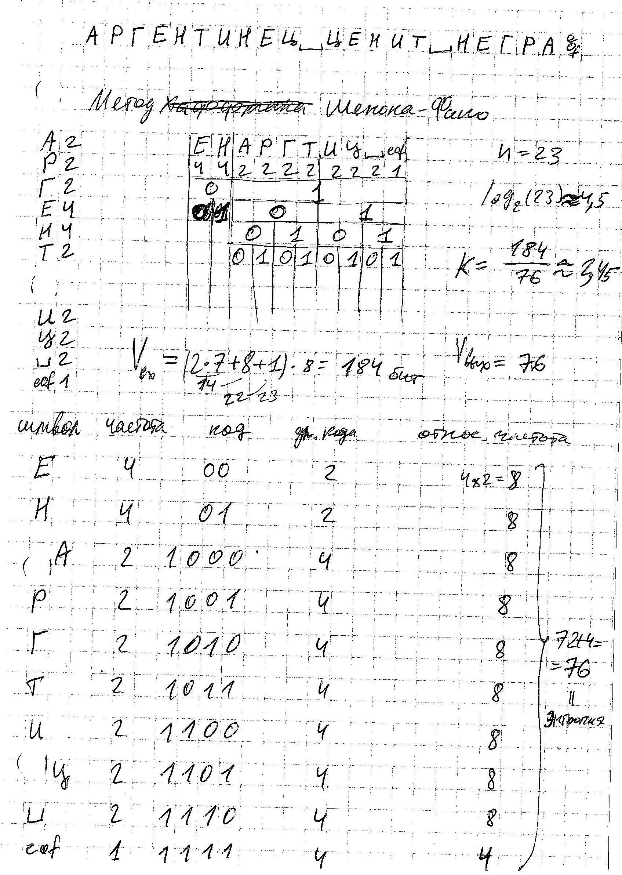

Рисунок 1.1 – Процесс и результаты кодирования методом Шенона-Фано

Для данного метода коэффициент сжатия оказался 2,71

## 3.2. Метод Хаффмана

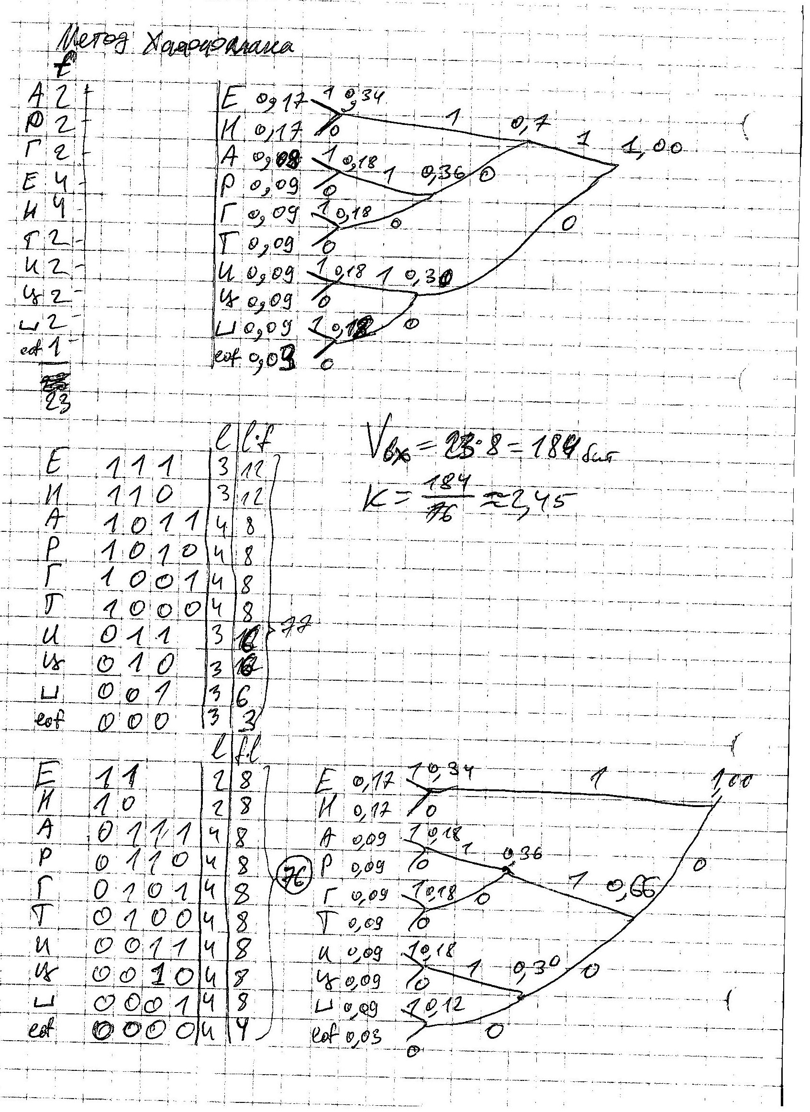

Рисунок 2.1 – Процесс и результаты кодирования методом Хаффмана

Для данного метода коэффициент сжатия оказался 2,45

## 3.3. Методы арифметического кодирования

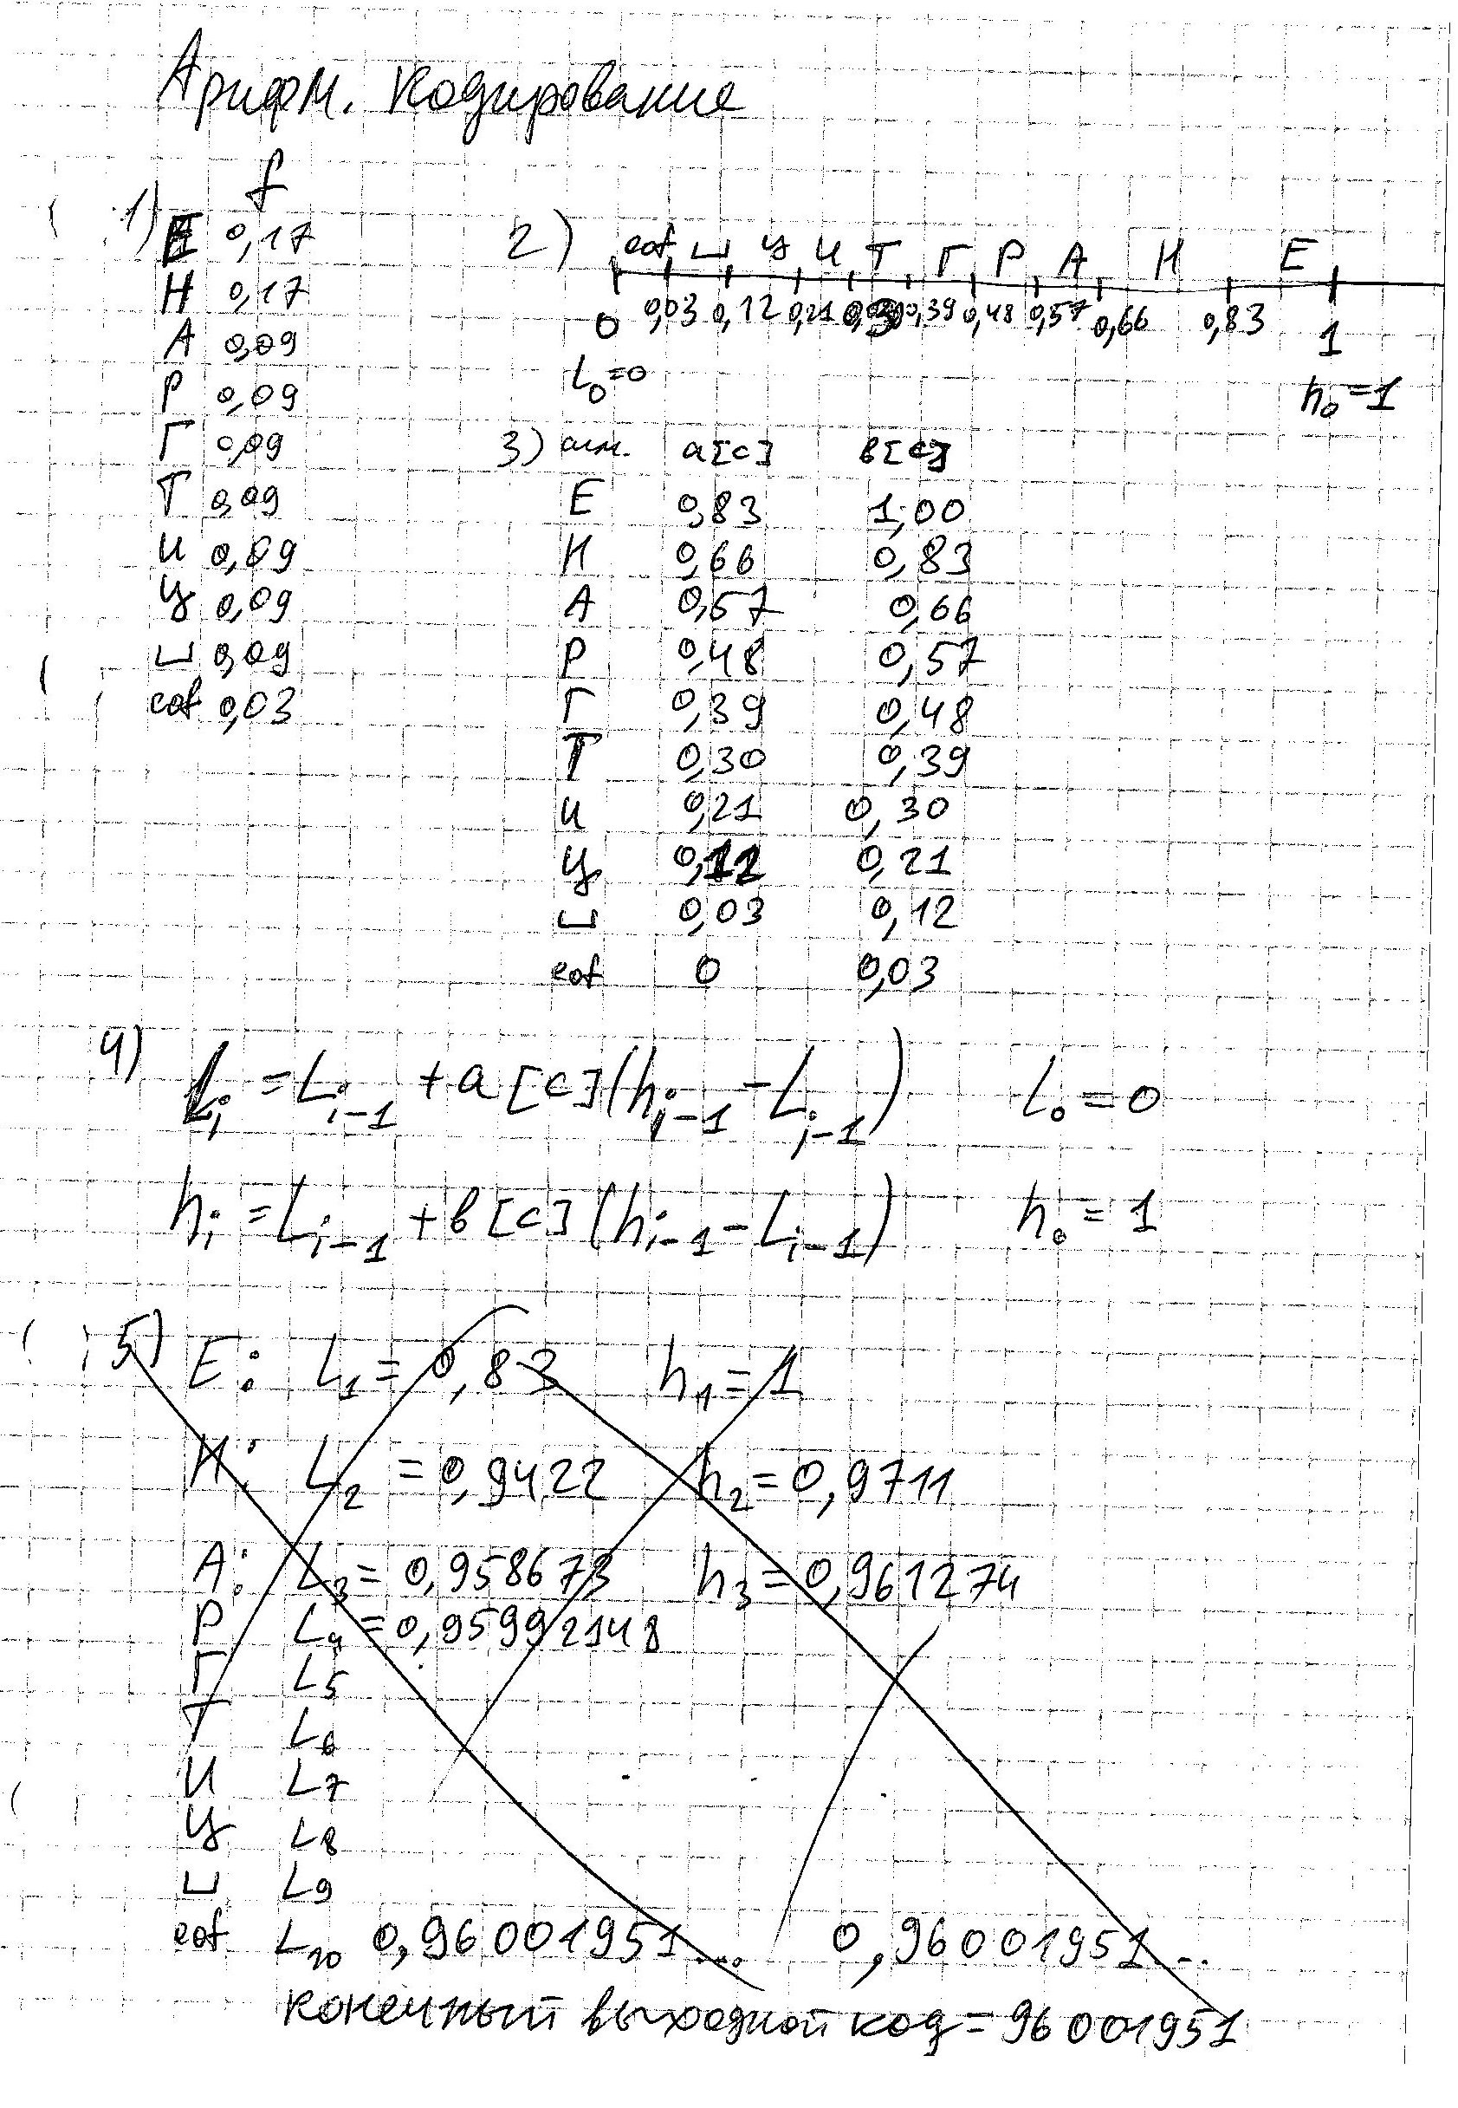

Рисунок 3.1 – Процесс кодирования арифметическим методом

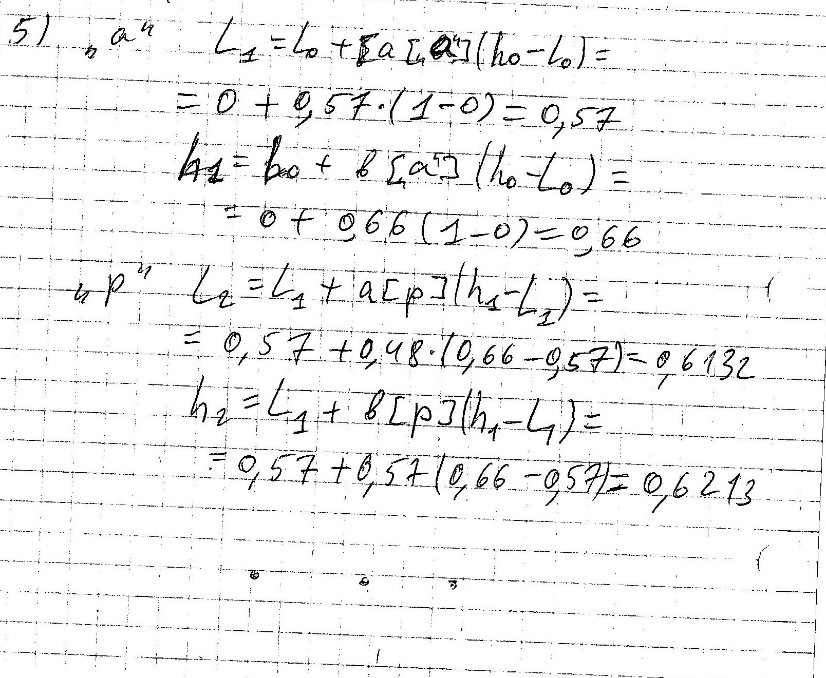

Рисунок 3.2 – Процесс кодирвоания арифметическим методом

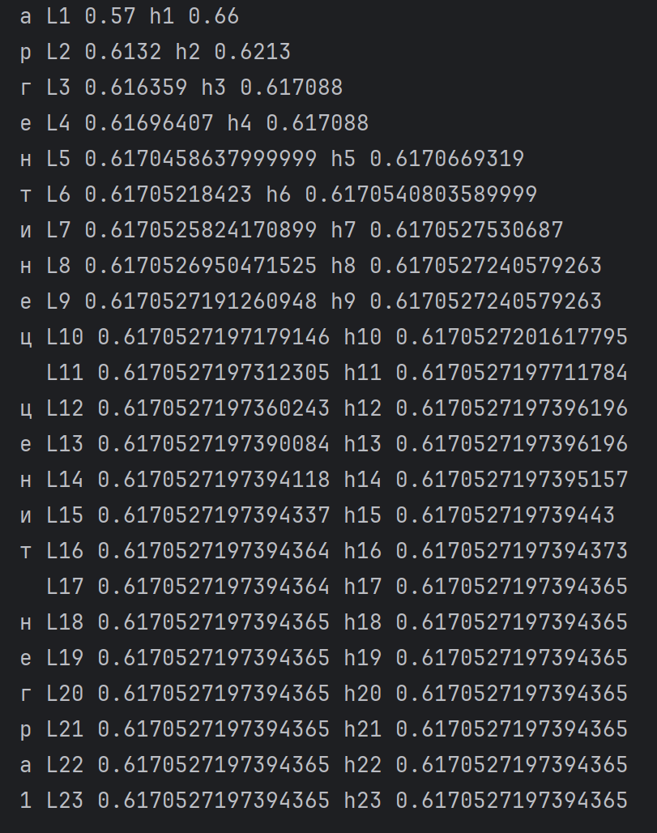

Рисунок 3.3 – Процесс кодирования арифметическим методом

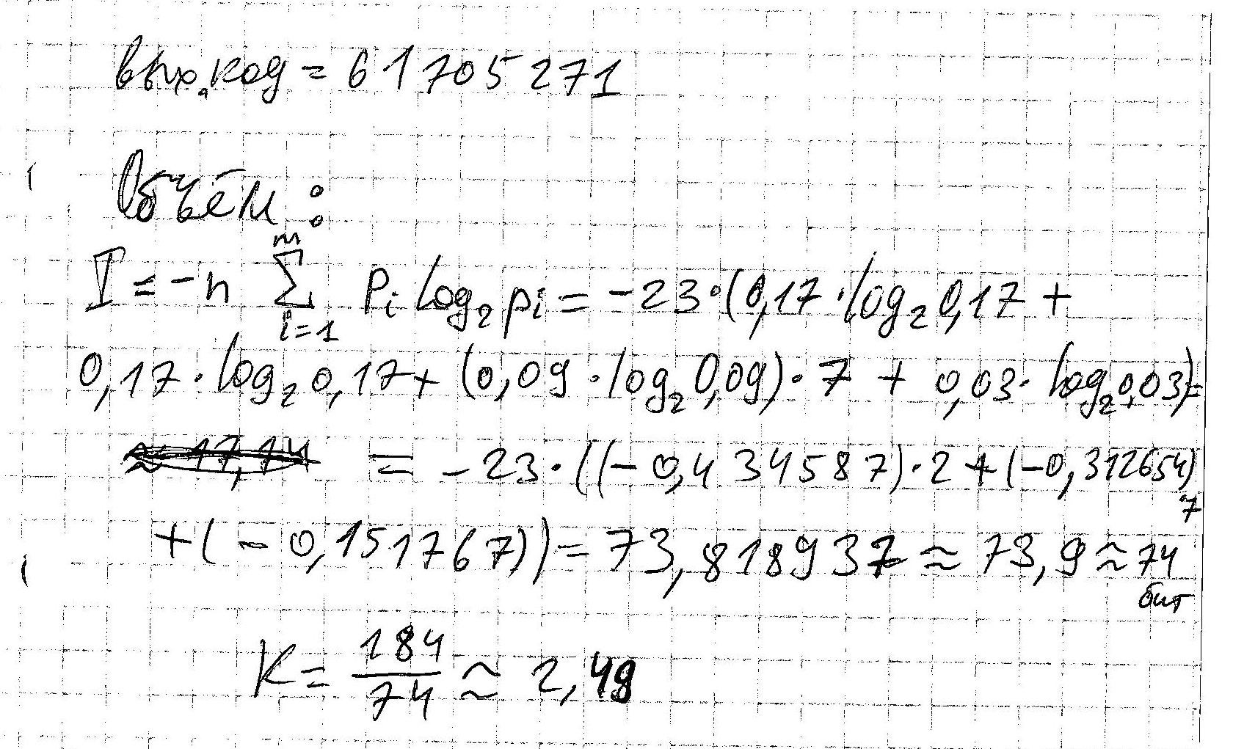

Рисунок 3.4 – Результат кодирования арифметическим методом

Для данного метода коэффициент сжатия оказался 2,49.

*рисунок восстановления*г

## 3.4 Метод LZW

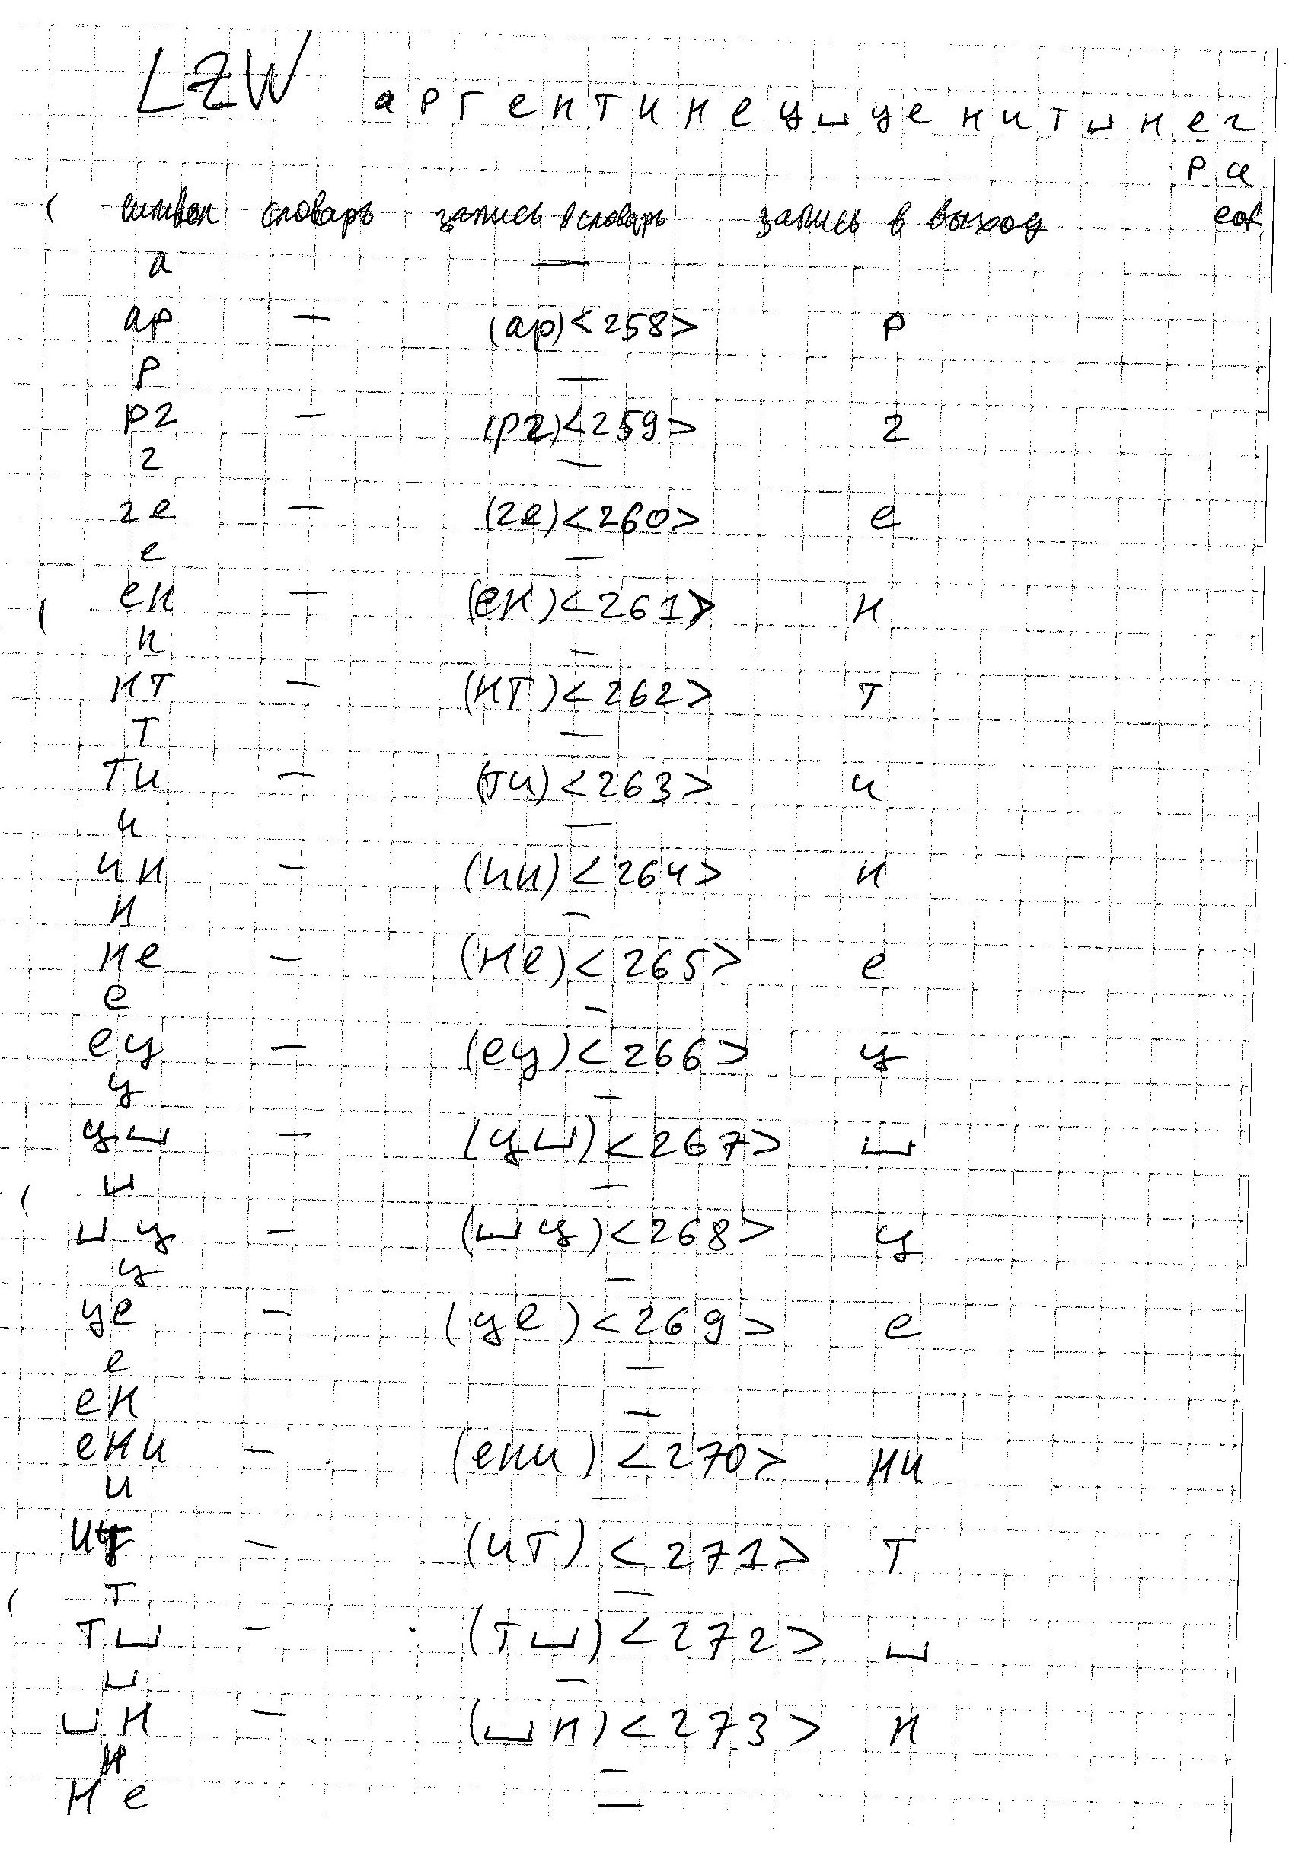

Рисунок 4.1 – Кодирование методом LZW

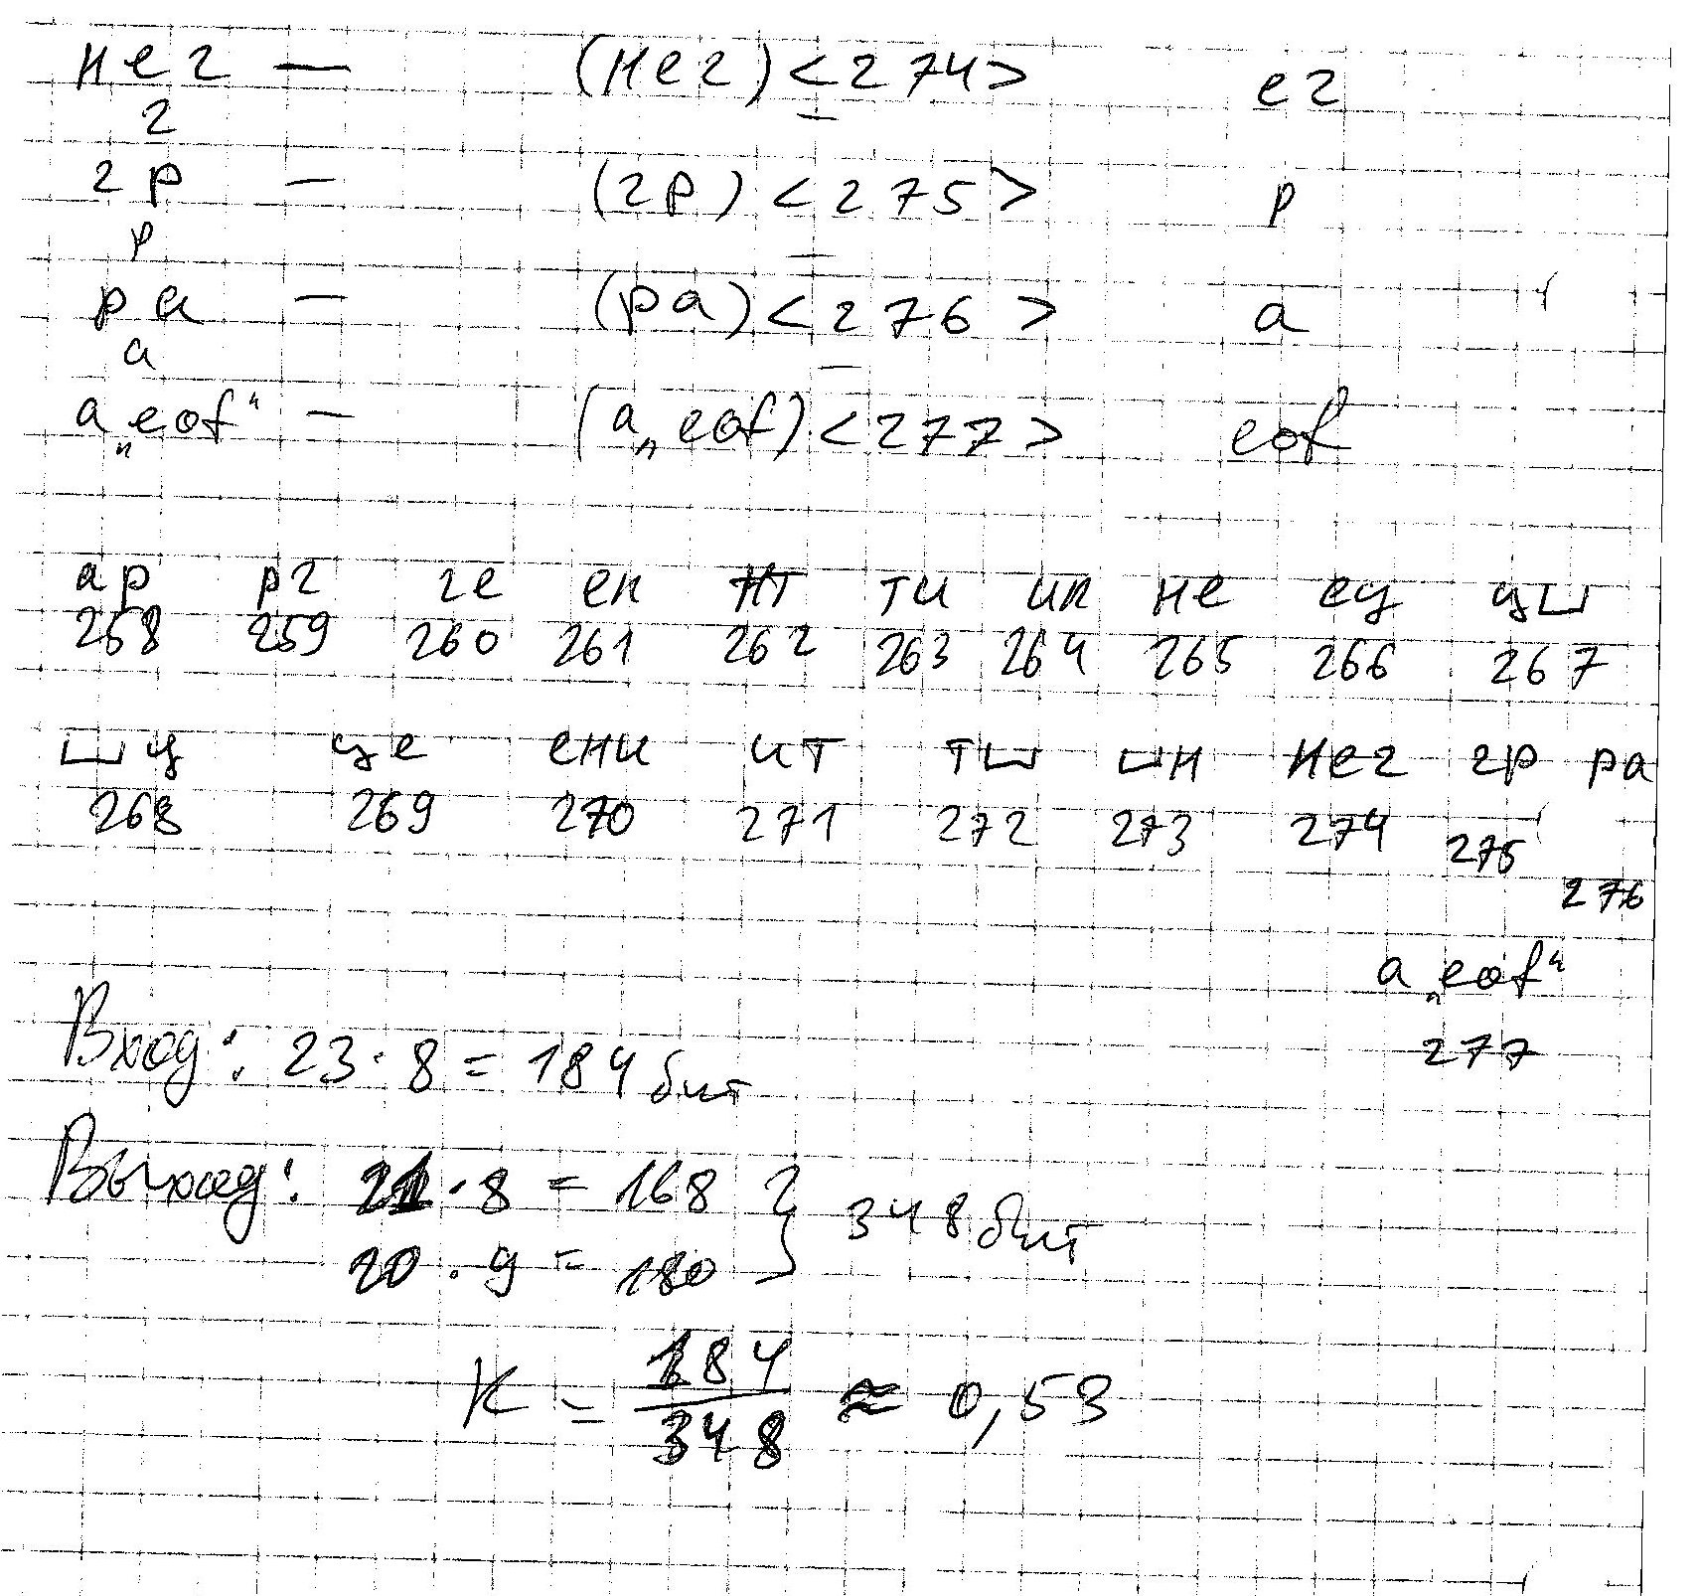

Рисунок 4.2 – Результат кодирования методом LZW

Для данного метода коэффициент сжатия оказался 0,53

# 7. Вывод:

В данной работе мы подробно рассмотрели методы кодирования текстовой информации. В ходе выполнения лабораторной мы закодировали методами LZW, Хаффмана, Шенона-Фано и Арифметическим фразу «аргентинец ценит негра». Все методы, кроме LZW оказались эффективными и в среднем сжимали текст в 2,45-2,49 раза, а у LZW к=0,53. LZW тратил много памяти на формирование словаря, который будет полезен для больших объёмов текста, но не в нашем случае.

# ПРИЛОЖЕНИЕ А

Листинг Программы

a_array={  
 '1':0,  
 ' ':0.03,  
 'ц':0.12,  
 'и':0.21,  
 'т':0.3,  
 'г':0.39,  
 'р':0.48,  
 'а':0.57,  
 'н':0.66,  
 'е':0.83}  
  
b_array={  
 '1':0.03,  
 ' ':0.12,  
 'ц':0.21,  
 'и':0.3,  
 'т':0.39,  
 'г':0.48,  
 'р':0.57,  
 'а':0.66,  
 'н':0.83,  
 'е':1}  
  
#c_array=[0,0.03,0.12,0.21,0.3,0.39,0.48,0.57,0.66,0.83,1]  
#c_array=[0,0.2,0.4,0.6,0.8,1]  
  
string = ' аргентинец ценит негра1'  
L_array=[0 for i in range(len(string))]  
h_array=[1 for i in range(len(string))]  
  
for i in range(1,len(string),1):  
 L_array[i]=L_array[i-1]+a_array[string[i]]*(h_array[i-1]-L_array[i-1])  
 h_array[i]=L_array[i-1]+b_array[string[i]]*(h_array[i-1]-L_array[i-1])  
 print(string[i], i, L_array[i], h_array[i])